
Scheda di iscrizione  Cognome __________________________________ Nome_______________________________________  Luogo e data di nascita__________________________  Indirizzo _____________________________________________  Città __________________  Prov. _______ CAP _____________  Codice Fiscale___________________________________  Tel. _____________________ Cell ________________  E-mail ___________________  Titolo di studio _________________________  Professione ______________________________  Qualifica (mettere crocetta):  - Interprete  - Tecnico della comunicazione  - assistente alla comunicazione  - conseguimento del terzo livello del corso LIS;  - Altro (specificare):  Esperienze Lavorative:  - ………………………………………………………………  Allego all’iscrizione i seguenti documenti:  - CV (obbligatorio)  - Documento di identità  - ……………………………………………………………. | 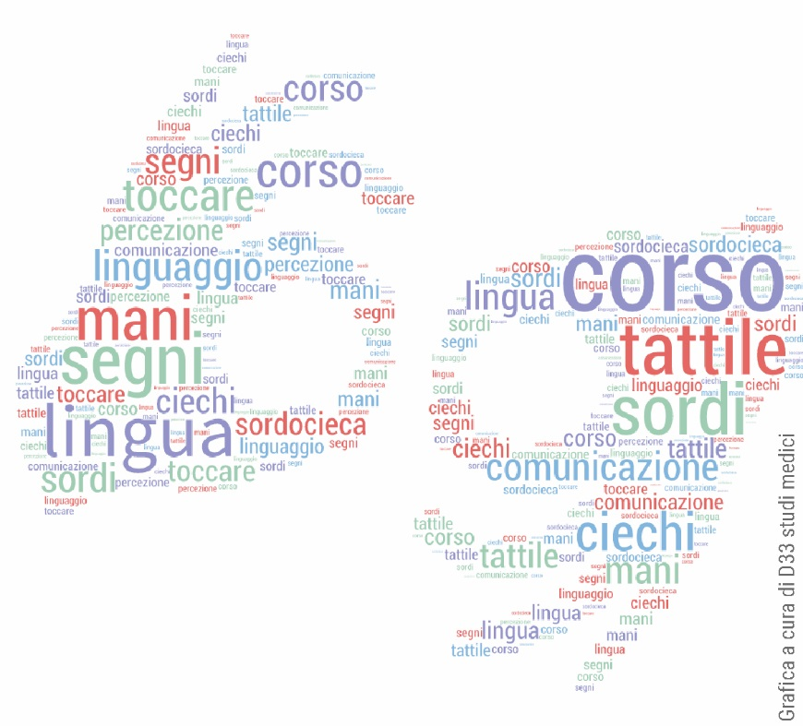
…l…sottoscritt… dichiara di essere a conoscenza che l’accettazione della presente domanda è subordinata alla verifica dei requisiti e, in caso di soprannumero, di poter essere eventualmente oggetto di una selezione.

Ai sensi del T.U. n. 196/2003, consento al Consorzio So&Co il trattamento dei presenti dati ai soli fini dello svolgimento della visita, anche con strumenti elettronici nonché per eventuali comunicazioni di altre iniziative formative
NO
SI

data __________________________________________ Firma _________________________

INVIARE LA SCHEDA ENTROM IL 30/11/15 per mail o fax a:
UIC LUCCA: fax: 057675; mail: uiclu@uiciechi.it
So. & Co.: fax: 0583.432231; agenziaformativa@soandco.org

